
Fournitures pour un dispositif d’enclos-exclos à Matemale

Adresse | Matemale 66210
Référence | 2527venCHARTEFOR

Maître d’ouvrage | PNR PYRENEES CATALANES pour la Commune de Matemale
Adresse | LA BASTIDE 66360 OLETTE
Tel. / courriel | 04 68 04 97 60/ contact@pnrpc.fr

Objet | CAHIER DES CHARGES  Date et heure limites de remise des offres :  Vendredi 20 février 2026

1. DESCRIPTIF DU MARCHE
  - Objet et étendue de la consultation
Le présent cahier des charges concerne l’achat de fournitures nécessaires à la mise en place d’un dispositif d’enclos/exclos ongulés sauvages vis-à-vis de la régénération forestière.
    - Lieux d’exécution

Forêt communale de Matemale ( cf plan de situation)

    - DECOMPOSITION EN LOTS

- LOT 1 : FOURNITURE BOIS
- LOT 2 : FOURNITURE GRILLAGE

L’entreprise peut répondre à un ou plusieurs lots.
Les options et variantes seront éventuellement retenues lors de l’analyse du marché en fonction des compétences et prix proposés. Le choix d’une variante entraine la suppression du même poste dans l’offre de base.

  - Contenu ET PRESENTATION DES OFFRES
    - Contenu
Le dossier de consultation contient les pièces suivantes :
- Cahier des charges Enclos-Exclos fixant les règles de la consultation et le descriptif des fournitures
- DQE Enclos-Exclos valant DPGF à la remise de l’offre
- Carte du parcellaire de la forêt communale de Matemale avec identification de la zone d’installation de l’enclos exclos (annexe 1)

    - Présentation des offres

Les offres des concurrents seront entièrement rédigées en langue française ou accompagnées d’une traduction en français certifiée conforme à l’original par un traducteur assermenté. Elles seront exprimées en EURO.
En cas de non-présentation de tout ou partie des documents figurant ci-dessous, le soumissionnaire verra son offre rejetée au profit de l’offre du candidat arrivant en 2ème position et ainsi de suite.

    - Document à produire

Chaque candidat aura à produire un dossier complet comprenant les pièces suivantes, datées et signées par lui :
- La Décomposition du Prix paraphée, datée et signée
- Une note méthodologique où le candidat répondra à chaque thématique indiquée ci-dessous :
- La présentation de l'entreprise et dispositions adoptées pour respecter les délais, etc.
- Les matériaux et matériels proposés ; sera précisé la provenance, le nom des fournisseurs, les caractéristiques environnementales et techniques par tous moyens (fiches produits, fiches FDES, certification, labels, etc.),
- Les références et qualifications de son entreprise en regard de la spécificité de ce marché,
- Le présent cahier des charges signé sans réserve

  - Conditions d’envoi ou de remise des plis

Le pli des candidats doit parvenir au plus tard le : 20 février 2026 à 17h00
par voie numérique à Monsieur le Président du PNRPC auprès de :
heloise.erieaupajot@pnrpc.fr + copie : patricia.oster@pnrpc.fr

Tout retard entraîne l'élimination de l’offre du candidat. Les offres arrivées hors délais ne seront pas examinées.
    - Renseignements complémentaires

La personne habilitée à donner des renseignements d'ordre juridique ou administratif ou technique est :
Pour le maître d’ouvrage :
Patricia OSTER - patricia.oster@pnrpc.fr et Héloïse ERIEAU PAJOT heloise.erieaupajot@pnrpc.fr

  - Conditions de la consultation
    - Délai de validité des offres
Le délai de validité des offres est fixé à 120 jours à compter de la date limite de réception des offres.
    - Mode de règlement du marché et modalités de financement
Les sommes dues au(x) titulaire(s), seront payées dans un délai global de 30 jours à compter de la date de réception des factures ou des demandes de paiement équivalentes.

  - ACCEPTATION

Est accepté le présent CAHIER DES CHARGES.

Fait à

La personne responsable de l’entreprise,

(Lu et Approuvé, signature)

2. DESCRIPTION DES FOURNITURES
2.1 DESCRIPTIF DES OPERATIONS :

LOT 1 : FOURNITURE BOIS

- CONTEXTE
La charte forestière du PNR est un outil stratégique de développement forestier. Son programme d’action a été élaboré en concertation avec les représentants de la forêt publique et privée, les collectivités et institutions forestières. Un des enjeux principaux identifié vise à rétablir l’équilibre agro-sylvo-cynégétique, et de disposer d’outils de mesure pour caractériser les effets du gibier et du pâturage sur le renouvellement forestier. A la suite d’un groupe de travail mis en place dans cette dynamique, des réunions de terrain ont été organisées sur la commune de Matemale avec les instances de la forêt/chasse/élevage. Suite à un constat partagé, il a été décidé de déployer le dispositif de suivi de l’impact des ongulés sauvages (grand gibier) et des animaux domestiques (bovins, ovins, etc.) sur la régénération forestière. La commune se charge de la fourniture de l’enclos animaux domestiques tandis que le PNR prend en charge l’enclos ongulés sauvages (sous réserve de financements). Le présent marché ne concerne que la fourniture des matériaux pris en charge par le PNR des Pyrénées Catalanes et la commune de Matemale se chargera comme convenu de réaliser les travaux d’installation des enclos. Le protocole choisi est issu des études réalisées dans le cadre du projet transfrontalier POCTEFA « GREEN 1 » (ex : 19 dispositifs Enclos-Exclos ont été installés dans le département de l’Ariège).

- DESCRIPTIF

- 1 enclos hermétique aux grands gibiers Dimensions 12.5 * 12.5 m :
29 piquets en acacia de 2.5m de haut tous les 2.5m, dont un central.
Un escabeau réalisé à partir de 4 chevrons de 8x6x250cm en acacia ou châtaignier et de 5.6m de linéaire de chevrons de 6x4cm en acacia ou châtaignier (pour réaliser les barreaux de l’escabeau)

A inclure dans l’offre :

Il est noté l’importance de la qualité des piquets pour résister aux attaques termites, et humidité. Durée de vie du dispositif estimé à au moins 10 ans.
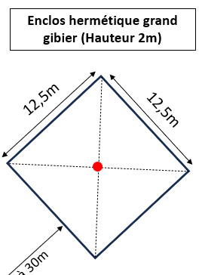

Schéma du dispositif enclos-exclos animaux grand gibier

- Délais d’exécution

Le délai de livraison de la prestation imposée par le maître d’ouvrage est de 3 mois maximum à compter de la notification du marché. Ce délai part à compter de la réception de l'ensemble des documents nécessaires à l'exécution de la prestation.
La période de livraison se déroulera au printemps 2025.

- Réponse attendue

Le prestataire fournira :
Un devis indiquant le montant TTC, la qualité, la provenance pour le matériel de l’enclos-exclos grand gibier conformément au descriptif détaillé ci avant ( 2.1.2)
Incluant la livraison du matériel sur site ( délais à préciser), et les options le cas échéant.
Le candidat peut soumettre une/ des variante(s) qui seront examinées.

COMMUNE MATEMALE LOT 1 |  | PRIX HT | TVA | TTC
Piquets en acacia (2.50m) | 29
4 chevrons en acacia ou châtaignier (8x6x250cm) | 4
5.6m de linéaire de chevrons de 6x4cm en acacia ou châtaignier | 5.6m de linéaire
TOTAL

- Critères d’analyse

Libellé
CRITÈRE 1 - Prix des prestations  Mode de Calcul : offre la plus économique / offre étudiée | 50%
CRITÈRE 2 – Qualité du matériel fourni (essence bois adaptée au terrain en privilégiant autant que possible le bois local, bonne qualité) et respect du délais de livraison . | 50%

- Délai de réception de l’offre

L’offre doit parvenir au Parc naturel régional au plus tard le 20 février 2026 , à 17h, à l’adresse suivante :
heloise.erieaupajot@pnrpc.fr et patricia.oster@pnrpc.fr

Prix et condition de facturation

Le règlement de la prestation sera effectué en une fois sur facture, à l'achèvement de la mission.
Délai global de paiement : 30 jours.

LOT 2 : FOURNITURE GRILLAGE

- CONTEXTE
Cf : 2.1

- DESCRIPTIF

- 1 enclos hermétique aux grands gibiers Dimensions 12.5 * 12.5 m
(même enclos que dans le lot 1)
Un grillage de type Ursus renforcé de 50m de long et 2m de haut

Schéma du dispositif enclos-exclos animaux grand gibier

- Délais d’exécution

Le délai de livraison de la prestation imposée par le maître d’ouvrage est de 3 mois maximum à compter de la notification du marché. Ce délai part à compter de la réception de l'ensemble des documents nécessaires à l'exécution de la prestation.
La période de livraison se déroulera au printemps 2025.

- Réponse attendue

Le prestataire fournira :
Un devis indiquant le montant TTC pour le matériel de l’enclos-exclos grand gibier conformément au descriptif détaillé ci avant ( 2.1.2)
Incluant la livraison du matériel sur site ( délais à préciserà, et les options le cas échéant.
Le candidat peut soumettre une/ des variante(s) qui seront examinées.

COMMUNE MATEMALE LOT 1 |  | PRIX HT | TVA | TTC
Grillage de type Ursus renforcé (50x2m) | 50m
TOTAL

- Critères d’analyse

Libellé
CRITÈRE 1 - Prix des prestations  Mode de Calcul : offre la plus économique / offre étudiée | 50%
CRITÈRE 2 – Qualité du matériel fourni et respect des délais de livraison | 50%

- Délai de réception de l’offre

L’offre doit parvenir au Parc naturel régional au plus tard le 20 février 2026 , à 17h, à l’adresse suivante :
heloise.erieaupajot@pnrpc.fr et patricia.oster@pnrpc.fr

Prix et condition de facturation

Le règlement de la prestation sera effectué en une fois sur facture, à l'achèvement de la mission.
Délai global de paiement : 30 jours.

Il appartiendra aux entreprises de demander toute précision dont elles auraient besoin.

A, Olette Le

Le Candidat ou le Titulaire, Signature et cachet

Annexe 1 :
Carte du parcellaire de la forêt communale de Matemale (issu de l’Aménagement Forestier de la forêt communale de Matemale réalisé par l’ONF)

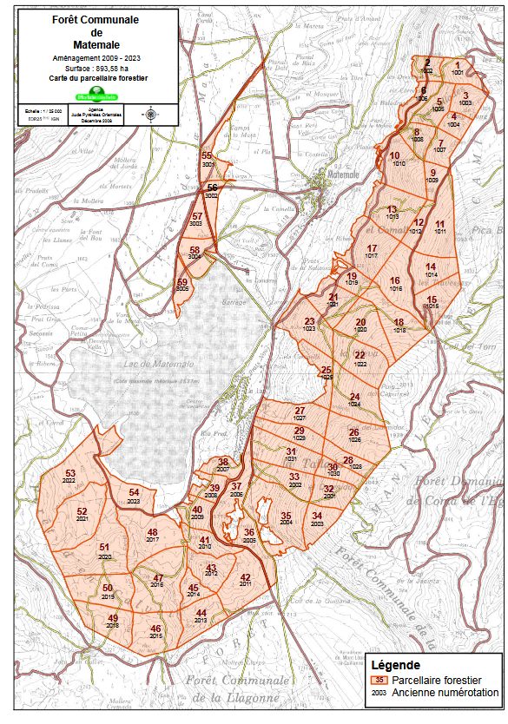
Les dispositifs d’enclos-exclos seront installés parcelle 55.

